Индивидуальный план занятий для учащихся в период с 30.03.2020 по 04.04.2020
Группа 1 г. базового уровня подготовки
Понедельник
№ | Содержание | Дозировка | Методические указания
Подготовительная часть
1 | Бег на месте | 8 мин.
2 | Общие развивающие упражнения | 20 мин.
Основная часть
3 | Упражнения на заднюю поверхность бедра  - И. п. - стойка на коленях, медленное падение до положения лежа  - И. п. – лежа на спине, подъем прямой ноги вверх с подъемом таза, вторая нога опирается на пол  - И. п. – лежа на спине, подъем прямой ноги вверх и в сторону с подъемом таза, вторая нога опирается на пол | 3х 20 р.  15 р. (л+п) х 3 р.  3 х 10 р. | Ноги закрепить за крепкую опору
4 | Выпрыгивание из полного приседа | 3 х 10р
5 | Упражнение на пресс | 3 х 15 р.
6 | Упражнение на спину | 3 х 15 р.
7 | Отжимания | 3 х 10 р.
8 | Пистолеты | 2 х 10 р.
Суббота
Подготовительная часть
1 | Бег на месте | 8 мин.
2 | Общие развивающие упражнения (барьерная разминка) | 20 мин.
Основная часть
3 | Упражнения с отягощением  - Разножка  - Прыжки на месте  - Высокое поднимание бедра  - Выпрыгивание из полного приседа | 3 х 20 р.  3х 20 р.  3 х 20 р.  3х 10-15 р. | Отягощение весом 2-3 кг
4 | Бег на месте | 3-4минуты
Группа 3 г. базового уровня подготовки
Понедельник
Подготовительная часть
1 | Бег на месте | 10 мин.
2 | Общие развивающие упражнения( на гибкость) | 20 мин.
Основная часть
3 | Упражнения на заднюю поверхность бедра:  - И. п. – лежа на животе, партнер держит за стопу и с силой ее опускает на пол  - И. п. стойка на коленях(стопы зафиксированы за опору, за диван) медленное падение до падения лежа | 3 х 15 р.  3 х 15 р. | Закрепить ноги за устойчивую опору
4 | Бег на месте(бедро) быстро | 3 х 20 секунд | Отдых 2 минуты
5 | Выпрыгивание из полного приседа | 3 х 15 р.
6 | «Стульчик» | 3 х 20 сек.
7 | Упражнения на силу  - Отжимания  - Упражнение на пресс  - Упражнение на спину ( «рыбка»)  - Упражнение на стопу | 3 х 15 р.  3 х 15 р.  3 х 15 р.  3 х 50 р.
Вторник
Подготовительная часть
1 | Бег на месте | 10 мин.
2 | Общие развивающие упражнения(барьерная) | 20 мин.
Основная часть
3 | Круговая тренировка  - Приседания  - Упражнение на пресс(подъем туловища)  - Разножка (широкая)  - Упражнение на спину («рыбка»)  - Прыжки на месте  - Отжимания  - Выпрыгивание из полуприседа  - Высокое поднимание бедра | 2-3 р | 30 секунд работа +30 секунд отдых
4 | Бег на месте | 5 мин.
Группа 5 г. базового уровня подготовки
Понедельник
Подготовительная часть
1 | Бег на месте | 10 минут
2 | Общие развивающие упражнения | 20 минут
Основная часть
3 | Упражнения на заднюю поверхность бедра  1.и.п.стоя на коленях, медленное опускание вперед  2.и.п.лежа на животе ,партнер держит за стопы и с силой опускает | 5х 20
4 | Бег на месте (бедро) | 5х20
5 | Выпрыгивание из полного приседа | 5х15
6 | «стульчик» | 5х20
7 | Упражнения на брюшной пресс | 3х15-20
8 | Отжимания | 3х15-20
9 | Упражнения на спину | 3х15
Вторник
Подготовительная часть
1 | Бег на месте | 10 минут
2 | Общие развивающие упражнения | 20 минут
Основная часть
3 | Круговая тренировка  1.приседания  2.пресс  3 спина  4 прыжки на месте  5.разножка (широкая)  6.отжимания  7.выпригивание из полуприседа  8 .высокое поднимание бедра | 2-3 р | 30 сек. работа + 30 сек, отдых Между сериями отдых 6-7 минут
4 | Бег на месте | 5 минут
Группа 1 г. углубленного уровня подготовки
Понедельник
Подготовительная часть
1 | Бег на месте | 10 мин.
2 | Общие развивающие упражнения | 20 мин.
Основная часть
3 | Упражнения на заднюю поверхность бедра  - И. п. - стойка на коленях, медленное падение до положения лежа  - И. п. – лежа на спине, подъем прямой ноги с подъемом таза, вторая нога опирается на пол  - И. п. – лежа на животе, партнер сверху держит за стопы и с силой опускает их | 5 х 20 р.  20 р. (л+п) х 5 р.  5 х 20 р.
4 | Бег на месте быстро | 30 сек. + 5 р. | Отдых 2 мин,
5 | Выпрыгивание из полного приседа | 5 х 15 р.
6 | «Стульчик» | 5 х 20 сек.
7 | «Блоха» | 5 х 20 р.
8 | Бег на месте | 5 мин.
9 | Упражнение на пресс | 3-4 х 20 р.
10 | Упражнение на спину | 3-4 х 20 р.
11 | Упражнение на стопу | 3-4 х 20 р.
Вторник
Подготовительная часть
1 | Бег на месте | 10 мин.
2 | Общие развивающие упражнения | 20 мин.
Основная часть
3 | Круговая тренировка  - Приседания  - Пресс («складной нож»)  - Разножка (широкая)  - Упражнение на спину («рыбка»)  - Прыжки на месте  - Отжимания  - Выпрыгивания из полуприседа  - Упражнение на стопу  - Высокое поднимание бедра | 4 -5р | 30 сек, работа 30 сек, отдыха
Суббота
Подготовительная часть
1 | Бег на месте | 10 мин.
2 | Общие развивающие упражнения | 20 мин.
Основная часть
3 | Аэробика | 15 мин. | непрерывно
4 | Упражнение на пресс | 1-2 р. | До отказа
5 | Упражнение на спину | 1-2 р. | До отказа
6 | Упражнение на стопу | 1-2 р | До отказа
7 | Упражнение «блоха» | 1-2 р. | До отказа
8 | Бег на месте | 1-2 р | До отказа

Теоретический материал для 1 Б. У и 3 Б. У
Виды бега и правила соревнований
Любая разновидность легкой атлетики считается самым естественным видом физической нагрузки для человека. Люди с самого раннего возраста учатся ходить, прыгать, бегать и бросать предметы. Легкая атлетика представляет собой эти же самые движения, но устанавливает на них определенные нормативы, определяющие скорость, расстояние и другие показатели. Благодаря своей физиологической естественности, легкая атлетика выделяется среди других видов спорта простотой и оказываемой пользой для здоровья

ВИДЫ ЛЕГКОАТЛЕТИЧЕСКИХ БЕГОВЫХ ДИСЦИПЛИН

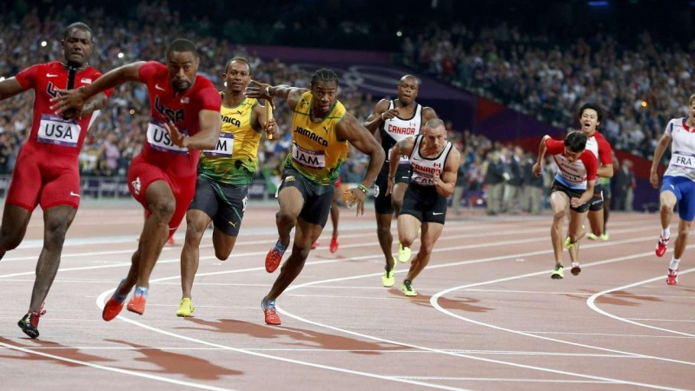

Существует множество разнообразных видов легкой атлетики: это и всевозможные виды бега, проводимые на короткие и длинные дистанции, и спортивная ходьба, и многоборья, а также веды – метания снарядов и прыжки. Но наибольшую популярность среди людей, которые занимаются спортом в оздоровительных целях, заслужили беговые виды легкой атлетики. Ведь именно бег – это приятный и совершенно бесплатный способ держать себя в тонусе. К тому же, для бега не требуется какое-то особое снаряжение – достаточно качественных кроссовок и спортивный костюм. Если сравнивать бег и другие виды спорта, его можно отнести к одному из наименее затратных в плане снаряжения.
Основные виды беговых дисциплин легкой атлетики:
- Спринт, при котором дистанции пробежек составляют 100, 200 или 400 м;
- Бег с препятствиями (барьерный) – на 100 и на 400 м;
- На средние и длинные дистанции – как правило, это 0,8-3 км, либо барьерный бег на 3 км;
- Кросс – преодоление дистанции по пересеченной местности;
- Эстафета, которая входит в командные виды легкой атлетики; На длинные дистанции – по стандарту это 5 или 10 тысяч метров;
- Марафон – забеги на очень длинные дистанции (до 42 км).
Разные виды бега требуют различных умений от спортсмена. Для достижения успеха в забегах на короткие дистанции требуется высочайшая координация движений и развитые мышцы ног, при длительных же забегах главенствующая роль отводится выносливости бегуна.
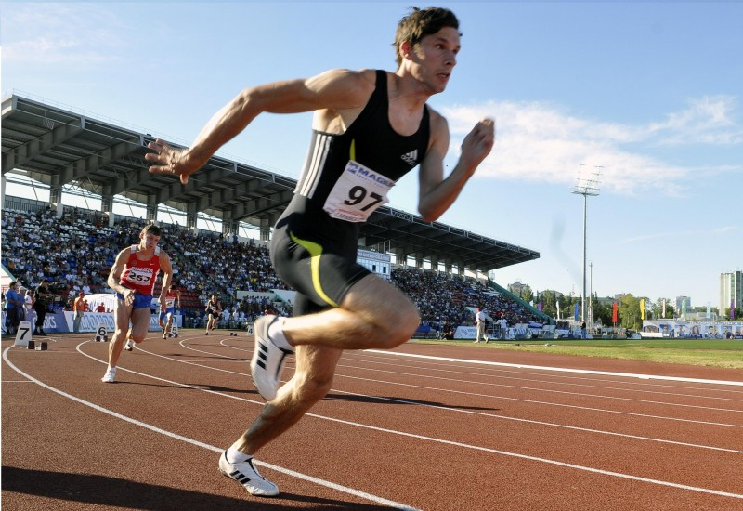

ОСНОВНЫЕ ПРАВИЛА СОРЕВНОВАНИЙ В БЕГЕ
Различные виды беговых дисциплин предусматривают разные правила соревнований. На дистанции до 110 метров бег проводится на прямой дорожке, если дистанция больше – применяются круговые дорожки, при этом спортсмены двигаются против часовой стрелки. Если дистанции короктие (меньше или равны 400 м), каждый спортсмен передвигается по строго выделенной ему полосе. При более длинных дистанциях (600-1000 м), от спортсменов требуется бежать по выделенной дорожке, начиная от стартовой линии и до конца самого первого поворота, т.е. до того места, где осуществляется переход бегунов на общую дорожку.
В некоторых случаях правила предусматривают проведение забега с общего старта – такое бывает при соревнованиях на дистанциях 400-1000 м. На иных дистанция участники соревнования бегут по одной общей дорожке. Если забег осуществляется по отдельным дорожкам, по правилам, число участников должно соответствовать количеству дорожек, при этом в забегах на расстояния 200 и более метров, максимальное количество участников должно составлять восемь человек.
Главная цель соревнований по бегу состоит в определении самого быстрого бегуна. Победителем соревнований будет считаться тот спортсмен, кто первым пересек финишную черту (ленту). Если количество участников большое, а дистанция длинная, проводится несколько этапов соревнования, каждый из которых завершается на определенном круге.
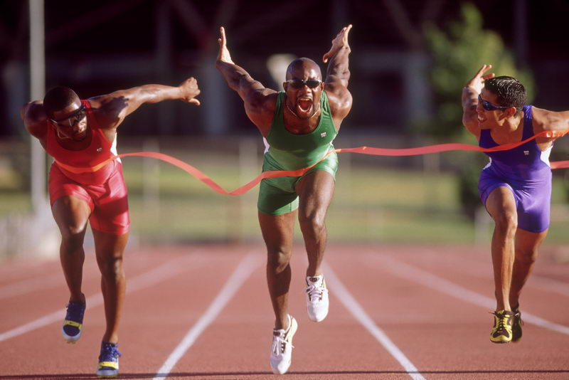
На разные этапы забега устанавливаются свои правила соревнований. Забег состоит из 4 основных этапов – старта, бега по дистанции, который бывает обычным, барьерным или эстафетным, и финиша.

СТАРТ
Если дистанция составляет менее 400 метров, по правилам дается 3 команды. Первая – «На старт», при которой участники должны занять исходное положение. После второй команды («Внимание») спортсменам необходимо максимально сконцентрироваться на предстоящем рывке. Последняя команда (“Марш”) подается, когда все участники покажут свою готовность к забегу.
Участник, сорвавшийся с места без соответствующей команды, получает предупреждение. При этом он обязан поднять руку вверх, чтобы подтвердить об услышанном предупреждении. Если тот же участник получил 2е предупреждение, значит, он нарушает правила и его снимают с дистанции. В беговых многоборьях участников снимают только после третьего предупреждения.

ДВИЖЕНИЕ ПО ОСНОВНОЙ ДИСТАНЦИИ
При забеге, осуществляемом на отдельных дорожках, правила предусматривают бег участников исключительно по своим дорожкам. Допускается случайный переход спортсмена на соседнюю дорожку, но лишь в том случае, если он сразу вернулся на свою. Главное, чтобы его кратковременный переход не помешал бегу другого участника.
На поворотах не допускается переход участника на соседнюю дорожку. Если спортсмен на вираже сделал от двух и более шагов на чужой дорожке слева либо по левой ограничивающей линии, его дисквалифицируют, поскольку это будет означать, что он сократил дистанцию. Если же участник на несколько шагов перешел на дорожку справа и быстро вернулся обратно, при этом не создав помехи другому участнику, ошибкой такое действие считаться не будет.

ФИНИШ
Завершившим дистанцию будет считаться тот участник, который пересек финишную плоскость (обычно это воображаемая линия, которую устанавливают судьи) любой частью тела, кроме шеи, головы, ног или рук. Если спортсмен упал после того, как коснулся финишного створа, ему засчитывается время прихода с тем условием, что он пересекает линию финиша самостоятельно.
Одновременное финиширование нескольких бегунов на финальных этапах требует от судьи решения вопроса о перебежке этих участников, либо утверждения результатов с тем, чтобы оба участника считались победителями. Это касается только тех спортсменов, которые показали лучшие результаты на финальных забегах. Остальным бегунам при одинаковых результатах автоматически присваиваются первое место.
На соревнованиях, где замер результатов производится секундомерами, устанавливают определение времени с округлением до одной десятой секунды. Например, при показателях 12,24 с время будет округлено до 12,3 с. Для каждого участника соревнования используются отдельные секундомеры, при этом время лидирующего спортсмена рассчитывается по трем секундомерам.

ПОДГОТОВКА К БЕГУ НА РАЗНЫЕ ДИСТАНЦИИ
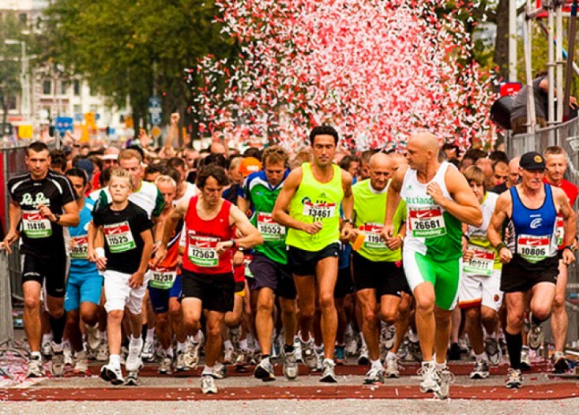
Бег на длинные дистанции требует от спортсмена максимальной выносливости и умения правильно распределять свои силы на протяжении всего отрезка пути. Забеги на длинные дистанции сильно нагружают сердечно-сосудистую систему, в связи с чем необходимо грамотно рассчитывать скорость движения и соблюдать правильную технику бега.
Тренировка спортсмена перед забегами на длинные дистанции включает множество упражнений, с помощью которых отрабатываются скоростные качества и выносливость. Развить специальную выносливость можно интервальными тренировками с чередованием разной частоты и темпа нагрузок.
Для отработки бега на короткие дистанции понадобится направить все силы на повышение мышечных качеств нижних конечностей. Хорошим подспорьем в подготовке к коротким быстрым забегам является барьерный бег, либо пробежки на пересеченной местности – по песку, в гору и по мягкому грунту, а также в дождливую погоду.
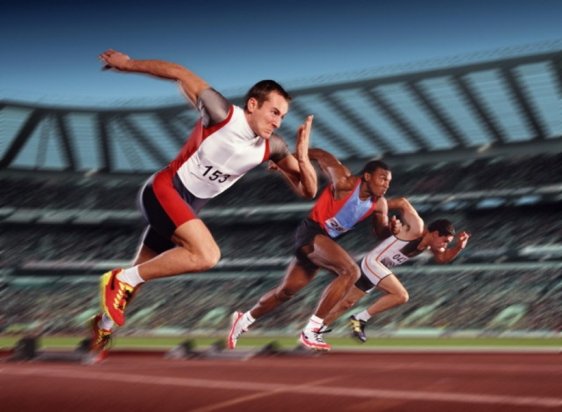
Одним из самых экстремальных видов легкой атлетики является спринтерский бег. Спортсмену в короткие промежутки времени и на малой дистанции требуется выложиться на все 100%, локализовать все свои резервы организма – только так получится достичь высоких результатов. Спринтерский забег предполагает высочайшую концентрацию внимания, отличную координацию движений и максимальную собранность спортсмена. Успешно пробежать спринт можно только после многих лет изнурительных тренировок, поэтому начинающим спортсменам таким видом легкой атлетики заниматься не рекомендуется.
Теоретический материал для 5 Б. У. и 1 У. У
Правила проведения соревнований по бегу
На дистанциях до 400 м включительно (в том числе - на первом этапе эстафеты 4*100 м и 4 * 400 м) каждый участник должен бежать по отдельной дорожке. На этих же дистанциях стартер подает предварительные команды - «На старт!» и «Внимание!» и, убедившись в том, что спортсмены заняли неподвижную позицию при команде «Внимание», дает сигнал к началу бега выстрелом из пистолета (или отрывистой громкой командой «Марш!», сопровождаемой резким опусканием ранее поднятого флага). Спортсмены, соревнующиеся в беге на спринтерские дистанции, применяют низкий старт с использованием стартовых колодок или без них. При этом обе руки стартующего при выполнении команд «На старт!» и «Внимание!» должны касаться поверхности дорожек. В этом положении спортсмен упирается ногами в специальные стартовые колодки, а обеими руками -в дорожку. К колодкам при проведении соревнований крупного масштаба подключается специальное контактное устройство, фиксирующее фальстарт (старт спортсмена до сигнала судьи).
При беге на дистанцию 800 м участники должны бежать по отдельным дорожкам со старта до конца первого поворота (в отдельных случаях, по усмотрению главного судьи, разрешается проводить бег с общего старта). В остальных беговых дисциплинах вся дистанция бега проходит по общей дорожке.
В беге на дистанции свыше 400 м команда «Внимание!» не подается. Стартер подает команду «На старт!», по которой спортсмен должен подойти к линии старта и занять стартовую позицию позади линии старта. Убедившись в готовности участников, стартер дает сигнал к началу бега. Стартующие должны начинать бег с высокого старта, т.е. из положения стоя, при этом не разрешается касаться дорожки хотя бы одной рукой. Во всех беговых видах руки и ноги спортсмена должны быть расположены до линии старта, не касаясь ее.
После того как спортсмен занял окончательную позицию перед стартом, он не должен стартовать до выстрела пистолета. Если, по мнению стартера или судей, отвечающих за возврат спортсменов, он сделал это раньше, объявляется фальстарт. За исключением соревнований в многоборье, любой спортсмен, допустивший фальстарт, дисквалифицируется, и красная карточка размещается на соответствующей тумбе с обозначением номера дорожки и предъявляется соответствующему спортсмену.
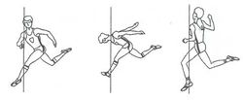
Момент остановки секундомера при финишировании бегунов
В соревнованиях по многоборью спортсмен, который совершил фальстарт, получает предупреждение. В многоборьях, в случае первого фальстарта, виновный в нем спортсмен должен быть предупрежден желтой карточкой, поднятой перед ним. В то же самое время все другие спортсмены, принимающие участие в соревновании, должны быть предупреждены такого же цвета карточкой, для того чтобы известить их о том, что если кто-то из них совершит последующий фальстарт, он будет дисквалифицирован. В каждом забеге в беговых видах программы многоборья разрешен только один фальстарт без дисквалификации спортсмена, его совершившего. Любой спортсмен/спортсмены, допустивший дальнейшие фальстарты, отстраняется от участия в соревновании.
Отсчет времени бега производится с момента появления вспышки или дыма после выстрела пистолета стартера или утвержденного стартового устройства до того момента, как любая часть туловища спортсмена (но не голова, шея, рука, нога, кисть или стопа) коснется вертикальной плоскости, проведенной от ближнего к старту края финишной линии.
Время каждого участника, закончившего дистанцию в беге, определяется отдельным секундомером, а время участника, пришедшего первым, должно фиксироваться тремя хронометристами. По правилам соревнований, если хронометрист электронным секундомером с цифровыми показателями и ручным управлением зафиксировал время, которое не составляет точно 0,1 с, данное время преобразуется и читается с точностью до 0,1 с в сторону увеличения, т.е. результат 11,11 с фиксируется как 11,2 с. При расхождении показаний секундомеров принимаются данные двух секундомеров, зафиксировавших одинаковое время, или показание «среднего» секундомера при расхождении всех трех (например, при показаниях 11,4; 11,6; 11,7 с берется время 11,6 с).
Победитель в беге определяется по результатам финала независимо от времени,, показанного участниками в предварительных забегах.
Основными нарушениями правил в беге на дистанции являются:
- фальстарт;
- помехи другим участникам при беге и обгонах;
- прохождение любого отрезка дистанции по чужой дорожке, ведущее к сокращению дистанции (в т.ч. наступание на линию, находящуюся слева);
- оказание участнику во время бега какой-либо запрещенной помощи.
Если спортсмен бежит на финишной прямой не по своей дорожке или бежит по виражу за пределами внешней (находящейся справа от него!) линии своей дорожки, не получая при этом реального преимущества: и не мешая другому участнику, то он не дисквалифицируется.
В спринтерских дисциплинах - 60 м, 100 м, 110 м с барьерами (а на дистанции 200 м при беге на финишной прямой) максимально допустимая скорость попутного ветра для фиксирования какого-либо рекорда - 2 м/с. Встречный ветер не дает препятствий для фиксирования рекордов, но вызывает серьезные помехи для показания хороших результатов.
Правила соревнований в барьерном беге у мужчин определяют для каждой дистанции 10 барьеров высотой 106,7 см на дистанции 110 м и 91,4 см - на 400 м. Высота барьеров на женских дистанциях 100 и 400 м равна соответственно 84 и 76,2 см.
Как и на всех дистанциях спринтерского бега, барьерный бег проводится по отдельным дорожкам. Результаты в барьерном беге засчитываются и в том случае, когда бегун собьет все барьеры, что отрицательно сказывается на результате бега. Пронос стопы или ноги вне барьера, обегание барьера сбоку, опрокидывание барьера рукой или ногой, которое, по мнению судьи, было преднамеренным, влекут за собой снятие с соревнования.
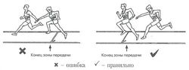
Положение эстафетной палочки в момент передачи
Соревнования в эстафетном беге 4x100 м проводятся, как и соревнования в спринтерском беге, по отдельным дорожкам. В эстафетном беге 4x400 м первый круг и первый вираж второго круга пробегаются на отдельных дорожках, а затем все бегуны могут использовать первую дорожку. Эстафетную палочку бегун держит в руке и при смене этапа должен передать ее из рук в руки в установленной зоне (перебрасывать или перекатывать палочку не разрешается). Передача палочки начинается только с того момента, когда принимающий бегун впервые до нее дотрагивается, и завершается, когда она оказывается в руке только у принимающего бегуна. В отношении зоны передачи решающим является только положение палочки, а не тела или конечностей спортсмена.
Эстафетная палочка передается только в зоне передачи, длина которой 20 м. Передача палочки вне зоны приведет к дисквалификации. Участник, принимающий эстафету, может начать бег в 10 м от зоны передачи (зона разбега) и не вправе принимать какую-либо помощь (например, подталкивание). После передачи эстафетной палочки бегун, передающий эстафету, должен оставаться на своей дорожке и покинуть ее, не помешав участникам других команд.
Если палочка упала, то поднять ее должен тот спортсмен, который уронил палочку, а при падении палочки в момент передачи поднять ее должен передающий. Спортсмены, бегущие на последнем этапе, должны пересечь плоскость финиша с эстафетной палочкой.
Правила проведения соревнований по легкоатлетическим метаниям
Толкание ядра, метание диска и молота выполняется из круга, а метание копья - из сектора для разбега. Если метание производится из круга, спортсмен должен начать выполнение попытки из зафиксированной позиции внутри круга. Разрешается касаться внутренней части металлического обода, а в толкании ядра касаться внутренней части ограничительного сегмента.
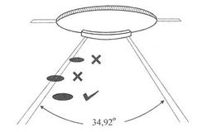
Место приземления снаряда в секторе для метаний (изображен сектор для толкания ядра)
Во всех видах метаний, проводящихся из круга, участник должен начинать упражнение из статичного положения. Спортсмен может прервать выполнение попытки, положить снаряд внутри круга или вне его, может выйти из круга, а затем возвратиться в него, вновь занять статичное положение и приступить к выполнению попытки. Однако в этих случаях общее время на попытку во всех метаниях не должно превышать 1 минуты. Попытка засчитывается лишь в том случае, когда снаряд коснулся грунта в пределах сектора для приземления.
Результат каждой попытки измеряется от ближайшей точки касания (следа) снарядом поверхности грунта до внутреннего края обода (кольца), по направлению к центру круга, а в метании копья - от точки, в которой наконечник копья первый раз коснулся земли наконечником, по направлению к центру кривизны планки, до ближайшего внутреннего ее края.
Нулевая отметка рулетки должна находиться в поле у колышка, а результат определяется с точностью до 1 см с округлением в сторону уменьшения. Очередность выступления метателей определяется жеребьевкой.
Так же, как и в горизонтальных прыжках (длина, тройной), в предварительных соревнованиях участникам предоставляется по три попытки. Затем восемь спортсменов, показавших лучшие результаты, выходят в финал и получают еще по три попытки, которые выполняются в обратной последовательности по отношению к результатам, зафиксированным после трех первых попыток. Если участников только восемь или меньше, каждому из них предоставляется по шесть попыток.
При ведении протокола соревнований по метаниям запись о попытках ведется так же, как и в прыжках в длину и тройным.
Судья не должен поднимать белый флаг для обозначения засчитанной попытки до полного ее завершения. Попытка в метаниях считается законченной в том случае, когда спортсмен покинул круг для метаний или зону разбега в соответствии с правилами.
Победитель в метаниях определяется:
- по наилучшему результату, показанному во всех попытках соревнований;
- если два или более участников показали одинаковый результат, преимущество отдается спортсмену, который в ходе соревнований показал второй лучший результат в остальных попытках.
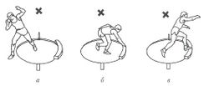
Основные нарушения правил соревнований в толкании ядра
Для обеспечения лучшего удержания снаряда спортсменам также разрешается использовать подходящие вещества, но только для рук. Метатели молота могут использовать такое вещество для перчаток, а толкатели ядра - для шеи.
Попытка не засчитывается, если спортсмен:
- выпускает ядро или копье каким-то другим способом, кроме разрешенного правилами;
- после того как он вошел в круг и начал выполнять попытку, дотрагивается любой частью тела до земли вне зоны круга или до верхнего края металлического обода (или до верха внутреннего края) (рис. а);
- в толкании ядра,- дотрагивается любой частью своего тела до любой части ограничительного сегмента, за исключением внутренней части (исключая его верхний край) (рис. б, в);
- в метании копья - дотрагивается любой частью своего тела до линий, обозначающих зону разбега, или до земли за зоной разбега);
- какая-либо часть следа от приземления снаряда оказывается вне предела, очерченного внутренними кромками линий сектора;
- участник после совершения броска выйдет вперед через планку, или переднюю часть кольца, или за обозначенные линии («усы»), т.е. участник соревнований, завершивший попытку и покидающий круг, должен первым шагом выходить только через заднюю по отношению к направлению метания часть круга (в том числе наступая на верх обруча), позади белых линий, проведенных по обе стороны кольца;
- участник покинет круг, не приняв устойчивого положения после выпуска снаряда, или покинет круг (дорожку для разбега) до момента приземления снаряда;
- вышло время, отведенное на попытку.
Не считается ошибкой, если диск или любая часть молота ударяет в сетку после выпуска снаряда, при условии, что никакое другое правило не нарушено.
Толкание ядра должно выполняться одной рукой. Заняв в круге исходное положение, участник держит ядро таким образом, чтобы оно касалось и было зафиксировано у шеи или подбородка. При этом кисть руки не должна опускаться ниже этого положения, и в процессе толкания запрещается отводить ядро в сторону или назад за линию плеч.
Остальное в правилах соревнований является общим с другими метаниями.
Существует ряд требований и условий выполнения броска в метании копья. Их нарушение приводит к тому, что попытка не засчитывается, даже если снаряд улетел далеко за рекордную отметку. Так, копье надо держать за обмотку, а в момент между началом подготовки к броску и началом полета копья не разрешается поворачиваться спиной к сектору. При этом копье метают через плечо или верхнюю часть руки, выполняющей метание. Попытка засчитывается только в том случае, если наконечник металлическим острием коснулся грунта раньше, чем основная часть копья. Нетрадиционные способы метания копья запрещаются.
Правила соревнований по метанию гранаты и мяча аналогичны правилам в метании копья, а также являются общими с другими метаниями.

